# 第一章 项目与项目管理概述

1. 何为IT
2. 信息技术：information technology 是主要用于管理 和处理信息所采用的各种技术总称。他主要是应用计算机科学和通信技术来设计 开发 安装和实施信息系统及应用软件它也常被称为信息和通信技术
3. 信息技术就是 感测技术 通信技术 计算机技术 和控制技术

感测技术就是获取信息的技术 通信技术就是传递信息的技术 计算机技术就是处理信息的技术 控制技术就是利用信息的技术

1. 项目：为创造独特的产品 服务或成果 而进行的临时性工作
   1. 独特性 历史上不存在完全相同的项目
   2. 临时性 有明确的起止时间
   3. 渐进明细 通过计划和控制实现
   4. 项目有一个特定的目的
   5. 项目是通过不断完善的细节而逐步开展的
   6. 项目通常需要来自不同领域的资源
   7. 项目应有一个主要客户或者发起人
2. 各种类型的项目
   1. 组织同学聚会
   2. 承办婚礼庆典
   3. 河北师大建设新校区
   4. 设计创造神舟九号
   5. 伦敦举办2012奥运会
   6. 开发一款手机小游戏
3. 什么不是项目
   1. 生产 重复性（缺乏创新）
   2. 运营 无固定的结束时间
   3. 行政 经验为主 已知较多（非渐进明确）
4. 下面那些是项目？
   1. A 河北师范大学建设新校区
   2. 国内软件企业的战略发展部门制作一份贷款收购微软公司的可行性报告
   3. 某学生备考研究生
5. 什么组织需要做项目？

企业持久生存：

1. 为客户做项目
2. 运营服务
3. 做产品并销售
4. 构建支撑平台
5. 项目的约束：范围 时间 成本 =》质量
6. 何为管理
   1. 管事 ： 知识 工具 方法
   2. 理人 ： 思想 价值观
7. 项目管理：将知识 技能 工具与技术应用于项目活动，以满足项目的要求
8. 项目管理
   1. 事：范围 事件 成本 质量 风险
   2. 人：人力资源 沟通 采购 干系人
9. 干系人：是指参与项目或受项目活动影响的人，包括：项目发起人 项目团队 支持人员 客户 使用者 供应商 甚至是项目的反对者
10. 项目中的不同干系人的兴趣各不相同，在整个项目的过程中，干系人的期望和需求是至关重要的，成功的项目管理者会和项目的干系人建立非常好的关系，来理解和满足他们的期望和需求
11. IT项目：为创造独特的IT产品、服务或成果而进行的临时性工作，例如：设计开发一款手机游戏 为某学校开发学生就业推荐系统 开发一个针对在校大学生的礼品购买网站
12. 与其它行业项目相比 IT项目管理有其独特性：
    1. 目标不明确
    2. 需求变化频繁
    3. 智力密集型
13. IT项目的特性决定了其管理的挑战
    1. 需求内容不明确 把握不充分
    2. 工作量估算过少
    3. 项目团队水平不足
    4. 开发计划不充分
    5. 系统分析与设计能力不足
    6. 项目经理的管理能力不足
    7. 工期拖延 进度滞后问题
    8. 成本增加问题
    9. 项目风险问题
    10. 团队管理混乱问题
    11. 项目评价问题
    12. 客户关系管理
    13. 客户满意度的管理
14. 如何定义项目的成功
    1. 项目达到了范围 时间 成本目标
    2. 项目使客户/项目发起人感到满意
    3. 项目的结果达到了主要目标，比如赚取或节省乐了一定数目的钱。带来了好的投资收益。
15. 项目经理和项目发起人、项目团队及与项目相关的其他人一起，为了达到项目目标而努力工作
16. 项目经理经常扮演领导者和管理者的双重角色，既是领导者又是管理者。
    1. 领导者：激励人们达到目标时专注于长期以及整体的目标，做正确的事情
    2. 管理者：关注为达到具体目标所需要的日常细节，正确地做事
17. 项目经理是将项目管理应用于实践的关键人，综合能力要求更高。
18. 项目经理应该具备的素质
    1. 项目环境
    2. 应用领域知识
    3. 通用管理素颜
    4. 项目管理知识
    5. 人际关系能力

# 第二章 项目来源 论证 立项与启动

项目启动者或发起人 项目输入

1. 项目来源
   1. 为客户做项目： 为外部甲方客户做项目
   2. 研发新产品：研发新产品（服务互联网大众） 互联网应用 移动互联网应用 电子商务应用
2. 承接外部IT项目的论证与立项
   1. 甲方客户提出原始需求
   2. 乙方深入分析后提出解决方案
   3. 双方签订合同
   4. 乙方启动项目实现该方案
3. 什么样的解决方案才是用户真正需要的？

解决客户‘开源节流’的问题

* + 1. 扩展销售渠道 例如 苏宁电器开发苏宁易购
    2. 增加知名度 例如 数字北戴河
    3. 增加客户满意度 例如CRM系统
    4. 节约成本 例如远程会议系统
    5. 精简工作流程 例如内部信息化系统
    6. 减少资源浪费 例如ERP系统

1. 承接外部项目的方式
   1. 招投标（议标 邀请招标 公开招标）
   2. 客户关系好 内定
   3. 业务人员主动拓展
2. **研发新产品项目的论证和立项**
   1. 产品流程：产品构思 产品原型
3. 产品构思（商业论证）做什么？
   1. 产品愿景：一句话（或一段话）描述产品能给予用户的深层体验。
   2. 商业机会：针对问题，提出改进的方案，并构建相应的商业模式
   3. 用户分析：分析产品所服务的主要人群的特点，重点是‘痛处’或‘愿望’，同时考虑其计算机能力、经济状况、消费观念、行为特征等多种因素
   4. 技术可行性分析：分析产品要采用的技术、平台、软硬件网络支持等，分析是否存在技术上的难点等。
   5. 资源分析：人员 资金 设备 设施 信息 技术
   6. 风险分析：风险是一种不确定事件或状况，如果发生，将会对至少一个项目目标（如时间 成本 范围或质量）产生正面或负面的影响
   7. 收益分析：净现值分析（NPV） 投资回报率分析（ROI） 投资回收期分析
   8. 项目生命周期与产品生命周期
      1. 项目的财务分析必须考虑完整的生命周期
         1. 若项目的成果是产品，则产品会有销售生命周期
         2. 若项目的成果是服务，则产品会有运营生命周期

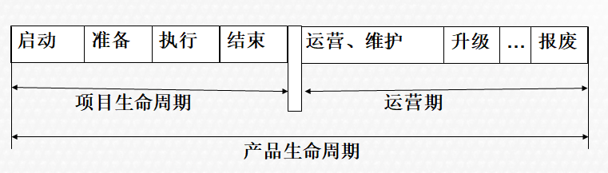

1. 净现值分析 [net present value (NPV)]

* 1. 净现值分析是投资所产生的未来现金流的折现值与项目投资成本之间的差值
     1. 折现率：将未来有限期预期收益折算成现值的比率（观点：资本的时间价值：今天的一元钱>明天的一元钱）
     2. 如果财务价值作为选择项目的一个关键标准，那么组织应该只考虑那些能产生正净现值的项目
     3. 仅从财务角度看，NPV越高的方案越好

NPV计算步骤

* 1. 确定项目和产品的生命周期以及预计的成本和收益
  2. 确定折现率
  3. 计算NPV
     1. 计算折现因子：1/(1+r)t  r是折现率，t是第几年
     2. 将每年收益与对应的折现因子相乘后累加，减去依次算出的成本累加，即得到

**NPV=∑t=0…n预计收益t/(1+r) t —∑t=0…n预计成本t/(1+r) t**

* 1. 净现值分析是一种适用于对跨越多个年份的项目比较现金流的方法

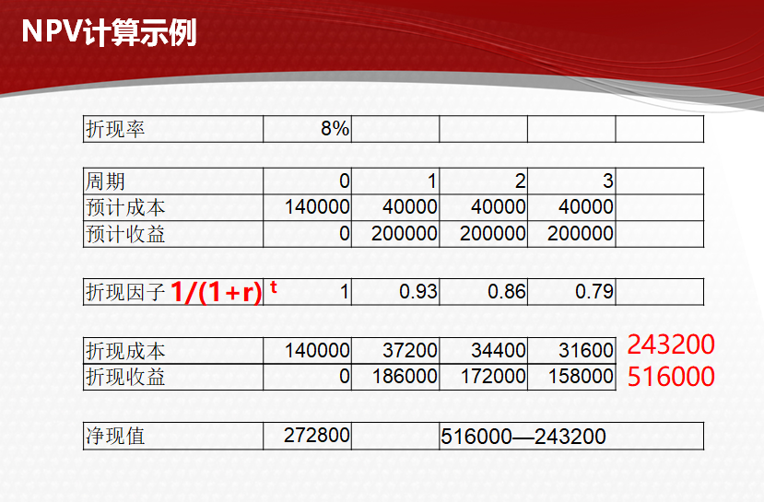

2． 投资回报率 是项目收益减去成本后，再除以成本的结果

* 1. ROI = (折现收益总额 – 折现成本总额)/折现成本总额

ROI越高越好

调查显示：投资项目时，约有50%的组织需要投资回报率数据

1. 投资回收期
   1. 投资回收期是以现金流的方式，将在项目中的总投资全部收回的时间
      1. 回收期也就是不断增长的收益超过不断增长和继续花费的成本时经历多长时间
   2. 回收期越短越好
   3. 许多组织都希望IT项目的回收期尽可能短
2. 产品构思（商业论证）实例
   1. 将如上分析汇总为统一规范文档即可
   2. 产品构思 产品原型 管理层确认
      1. 不一定全部都做，也不一定都做的很详细，能达到决策依据即可，快速行动是王道
3. 产品构思的批准
   1. 管理层将依据产品构思和产品原型决策是否对新产品立项研发，结果通常是：批准 进入立项启动 不批准 提出需要完善的问题 延期再审批

## 项目启动

* 1. 如果得到客户合同或管理层的批准，就可能开始项目启动的相关工作了，通常包括：
     1. 任命项目经理
        1. 组建核心团队
        2. 制定里程碑进度
        3. 干系人分析
        4. 确定项目发起人
        5. 制定项目章程
     2. 项目启动大会

一：任命项目经理：

需要考虑的因素

1. 背景和经验

2. 项目管理能力

3. 处理人际关系的能力

4. 专业技术

企业通过发布《项目章程》确立项目经理的地位，通告各部门和相关人员给予支持配合。

二： 组件核心团队

1. 项目经理

2. 产品经理

3. UE设计专家

4. 测试专家

5. 采购负责人

三：制定里程碑进度计划

由结束日期逆推

粒度细到阶段里程碑（月或周）

启动阶段的工作细化到天

四：干系人分析

干系人是积极参与项目或其利益可能受项目实施或完成的积极或消极影响的个人或组织

识别所有受项目影响的人员或组织，并记录其利益、参与情况和对项目成功的影响力

典型的项目干系人包括：项目发起人 项目经理 项目团队 支持人员 客户 用户 供应商 反对者

干系人分析方法：

第一步 识别全部项目潜在干系人及其相关信息

第二步 识别每个干系人可能产生的影响或提供的支持，并把他们分类，以便制定管理策略

权力/利益方格 权力/影响方格 影响/作用方格 凸显模型

第三步 评估关键干系人对不同情况可能做出的反应或应对，以便策划如何对他们施加影响，提高他们的支持和减轻他们的潜在负面影响

**识别干系人的成果：《干系人登记册》**

基本信息：姓名 职位 项目中的角色 联系方式

评估信息：期望、对项目潜在影响

干系人分类：内部/外部 支持者/中立者/反对者

管理策略：提高他们的正面影响，降低潜在的负面影响

注意以下原则：

1.尽早识别干系人

2.制定一个策略，尽可能提高他们的正面影响，降低潜在的负面影响。在项目执行期间，应定期分析和审查此策略，做出必要调整

3.对干系人进行分类，项目经理应集中精力管理重要的干系人

4.与干系人管理策略相关的信息不纳入公开文件中。对公开的信息要注意控制其详细程度

五：确定项目发起人

项目发起人对项目的成功负有最终责任（通常是企业管理层人员），并解决项目经理无法控制的问题，例如：

1. 任命项目经理
2. 确保实现项目预定业务目标，解决业务问题
3. 提供项目资金支持
4. 批准项目范围和所需资源
5. 批准重大变更

六：制定项目章程

项目章程的作用

1. 明确项目目的

2. 建立对项目的理解的基本共识

3. 为项目及项目经理提供管理支持

4.建立项目经理决策及领导权力

《项目章程》内容一般包括

-项目背景

-项目目标

-项目范围 进度和交付成果

-项目经理

项目章程通常由项目经理起草，由管理层确认并发布

七：召开项目启动大会

项目启动会的目的：

-表明项目正式启动

-明确组织结构，并责任到人

-让高层领导，一般是老总或者副总，高调表示支持项目，并且各级领导和员工都要大力支持

-明确项目实施计划及项目概况，让所有相关的人至少明白各自的责任，并知道这个项目是怎么回事，这为项目后期执行时，可以扫清很多障碍

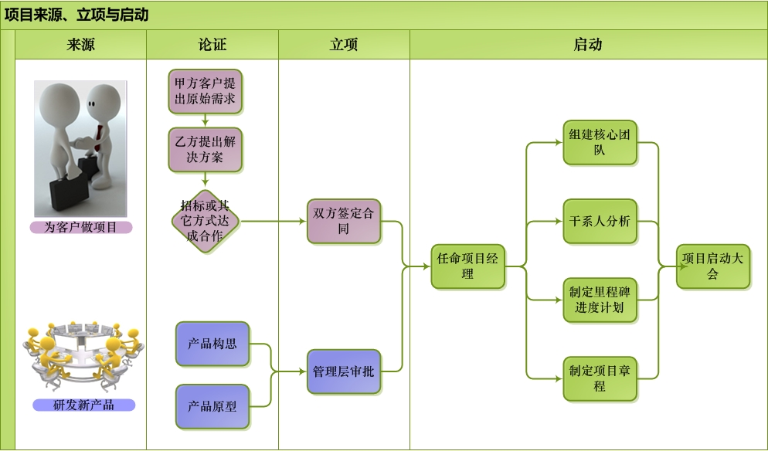

# 第三章 项目规划

### 规划的价值

1. 为了使项目成功，必须有良好的规划和监控

2.规划是对即将进行的实际工作的一次纸面模拟

各阶段做什么 怎么做 交付什么 在纸面上写出来

3. 规划和监控需要消耗资源，包括人力 成本和时间

应根据项目实际情况，对理论定义的规划和监控工作进行裁剪

### 参考项目管理的九大知识领域完成规划

项目管理：事 人

事：范围 时间 成本 质量 风险

人：人力资源 沟通 采购

# 3-1 规划范围：

项目做什么 得到什么结果

规划范围经过如下4个步骤：制定范围管理计划 收集需求 定义范围 创建工作分解结构

1.制定范围管理计划

2.收集需求

由需求专家主要负责，与客户深入沟通，完成需求的收集和整理工作

-常用的需求手机方法：访谈 现场观察 界面原型 用例分析等

成果为《需求说明书》，详细描述了客户的期望，包括：

* 功能性需求
* 非功能性需求

《需求说明书》必须获得客户方的签字确认

本项工作，项目经理做好进度跟踪和给予支持即可

3.定义范围

1. 由UE设计专家完成界面和交互设计，成果为最终的软件界面
2. 由架构师完成底层技术框架和技术细节的设计，成果为《详细设计说明书》
3. 由项目经理完成项目管理工作的规划，成果为《项目范围说明》，描述了要交付承诺的成果为客户和必须完成的所有管理工作：

-软件项目是团队协作的智力型工作，除了具体的专业工作之外，还要考虑大量的管理工作，来保证团队的分工与协作

-可交付成果。项目提交的最终产品及相关的资料（文档等）。

4.创建工作分解结构

* 将‘超级大蛋糕’（定义范围的成果）不断分隔，直至个人可以‘吃下’（执行）
* 工作分解结构（WBS work breakdown structure）:以可交付成果为导向对项目要素进行的分组，它归纳和定义了项目的整个工作范围，每下降一层代表对项目工作的更详细定义。
  + 工作包 WBS最底层的组成部分
  + 控制账户，高层管理人员的控制点，比WBS工作包粗的多，主要用于核算项目成本，考核项目绩效

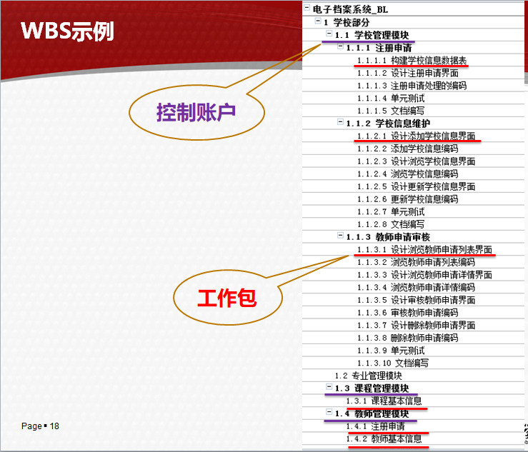

创建WBS的方法：

由项目经理主要负责，其他团队成员配合，主要成果为《WBS》《WBS词典》，

典型过程为：

1. 得到定义范围的成果

2. 召集有关人员，集体商讨，自上而下逐层细化分解，工作包必须详细到可以对其进行人员分工、安排进度、分配资源、做出预算（经验上 建议为0.5-2天的可执行单元）

创建wbs的方法：类比法 自上而下 自下而上 心智图法

工作分解结构的编排方法与结构：列表法 组织结构图式 鱼骨图式等

3. 为工作分解结构组成部分制定和分配标志编码

4. 核实工作分解和程度是必要且充分的。

WBS词典：

对WBS中的工作包进行详细的定义，包括：描述 进度日期 成本预算和人员分配等信息

范围基准：

意义：确保项目不出现缩水或蔓延的重要手段

内容：定义范围成果 WBS WBS词典

要求：所有主要干系人都签字确认

变更：必须遵循严格的变更管理

1.制定范围管理计划： 项目范围管理计划书

2.收集需求： 需求说明

3.定义范围： 软件界面 详细设计 项目范围

4.创建工作分解结构： WBS WBS词典

# 3-2 规划时间：

规划时间回答：‘项目做多久 何时做什么’

1.排列工作包顺序

2.估算资源

3.估算持续时间

4.制定进度计划

一：估算时间

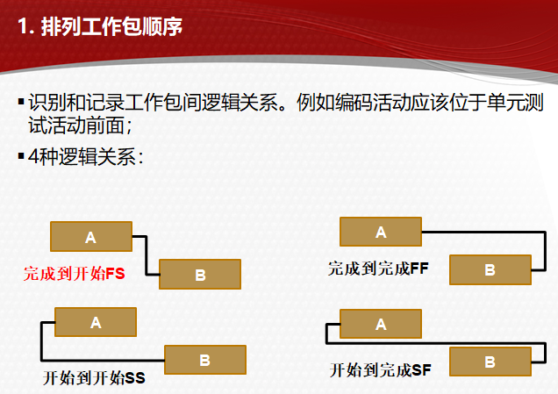

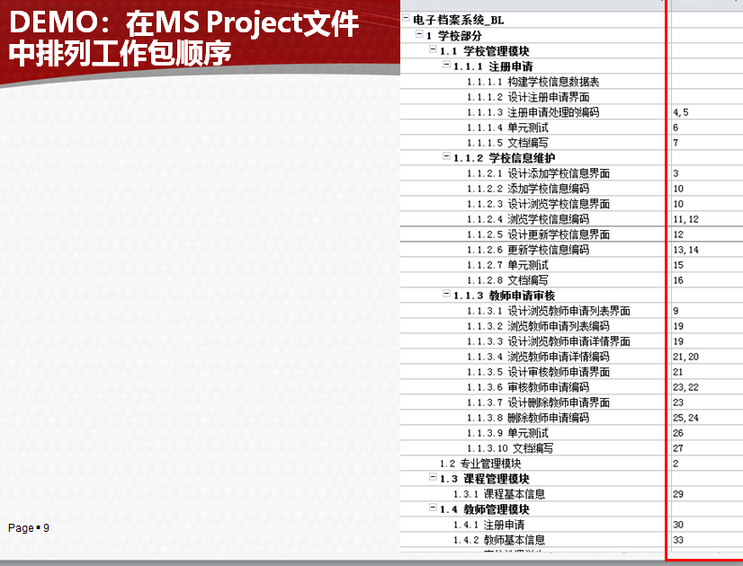

确定依赖关系：

强制性依赖关系：例如 只有地基建成后，才能砌墙

选择性依赖关系：例如 完成软件设计才开始编码

外部依赖关系： 例如 软件测试可能需要某些硬件设备到位后才能进行

利用时间提前量与滞后量 例如 编码结束前20天就开始测试

二：估算资源

估算每项工作所需材料、人员设备或用品的种类和数量。常用的方法是集体讨论结合自下而上估算。

估算资源的成果：资源需求。工作包所需的资源类型和数量

在IT项目中主要的资源就是人

其次是设备 场地等

注意：此时只有核心团队成员确定了，可以在进度文件中明确分工。而具体的执行人员（例如程序员 测试员等），还没明确到具体人，在分配人力资源时，应该用角色编号替代（例如程序员1 粗鞥许愿2）

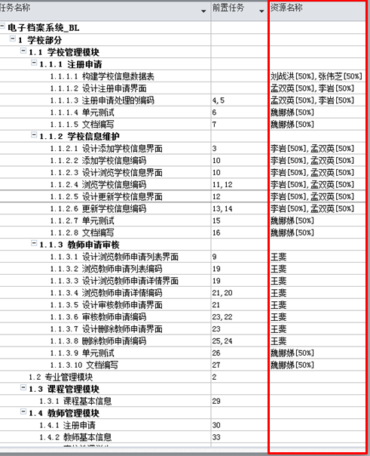

3.估算持续时间

根据资源估算的结果，估算完成单项工作所需时段数

应由项目团队中最熟悉具体活动的成员，依据工作范围、所需资源类型、所需资源数量，开展估算

估算持续时间的方法：

自下而上结合自上而下估算，IT项目常用的方法，由负责或熟悉具体工作的人提出估算，然后由项目经理结合整体提出调整，双方协商确定；

类比估算：例如我们为A保险公司开发过电子投保项目，在为B保险公司做同样项目时，就可以较快速地估算出新项目的成本

成本较低 耗时较少 但准确性较低 用于项目早期

参数估算：例如 每小时铺25米电缆 铺1千米就需要40小时

准确性取决于参数模型的成熟和基础数据的可靠性

估算持续时间的常用技术

三点估算：考虑估算中的不确定性和风险，提高估算的准确性。采用3种估算值

最可能时间tM

最乐观时间tO

最悲观时间tP

对以上三值进行加权平均，获得估算的活动持续时间

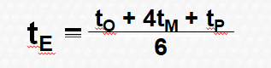



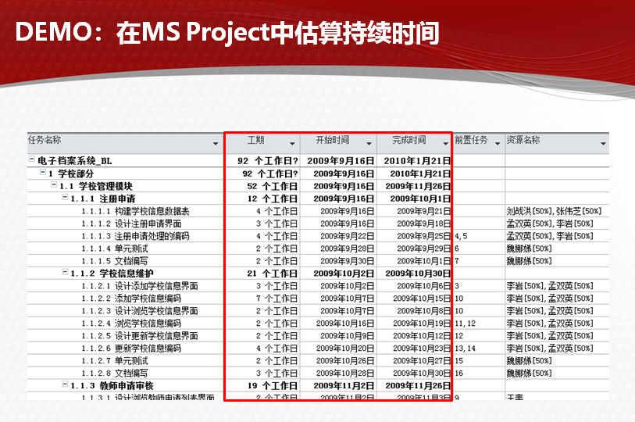

4.制定进度计划

由项目经理整合前三项工作的成果，编制统一的项目进度计划

-确定项目活动计划开始日期与计划完成日期，并确定相应的里程碑

-如果已出现资源过度分配（如同一资源在同一时间被分配至两个甚至多个活动，或者共享或关键资源的分配超出了最大可用数量或特定可用时间），就必须进行资源平衡

-关键路径是指网络中活动序列，该序列具有最长的总工期并决定了整个项目的最短完成时间；任何关键路径上活动的延迟将直接影响项目的预期完成时间；一个项目可以有多个，并行的关键路径；

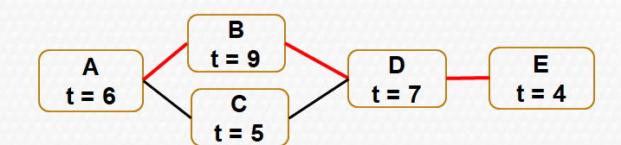

制定进度计划的成果

《项目进度计划》，包括每项活动的计划开始日期与计划完成日期

-里程碑图

-甘特图

-项目进度网络图

进度基准 经项目管理团队认可与批准的进度计划

# 3-3 项目规划—成本

规划成本回答“花多少钱 怎么花”的问题。由项目经理主要负责，其他团队成员配合。基本过程为：

规划进度计划：

### 1.估算每个工作包的直接成本

依据前一阶段的成果《项目进度计划》，估算每一个工作包的直接成本

直接成本，与创造项目成果直接相关的成本，例如 项目成员的工资 项目使用的硬件设备 材料等

常用的估算方法：

自下而上估算 三点估算 类比估算 参数估算

定义工时资源

-人员（未明确到具体人的，可根据能力要求给出预估成本）

-设备

定义材料资源

定义成本资源

### 2.估算间接成本和储备

依据前一段阶段的成果《项目进度计划》，估算工作包或更高级别分类（控制账户甚至整个项目）的间接成本和储备

-间接成本 不创造项目成果间接相关的成本 例如 企业的水电费 管理费分摊

-储备 为应对未来的风险而预留的成本

通常间接成本和储备在项目级按直接成本的一定比例估算

成果：待审批的《项目成本估算》

### 3.决策项目估算是否可行

管理层审查《项目成本估算》文件（通常会深度了解估算的依据），并决策此估算是否可行

-例如 某项目的估算是100万，而企业与客户签署合同仅收80万，管理层肯定不会批准这个估算结果，需要重新调整估算

### 4.制定各时间段的成本开支

### 5.批准项目预算

估算是决策的依据，预算是花钱的计划

成本主要组成包括：直接成本 间接成本 储备

# 3-4 规划质量：

由质量专家主要负责，项目经理承担组织协调工作

什么是质量？ 质量没有统一的标准定义

品质：

现代质量观念中，不光是问题少，更注重品质；

用户对软件的要求由最初的能用，提升到好用，甚至‘贴心’

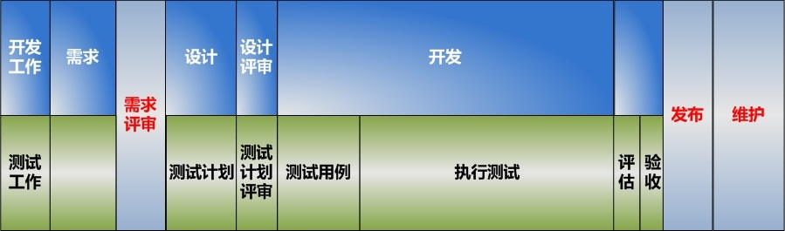

规划质量的成果：

IT项目规划质量依据《需求说明书》，成果通常为：

《测试计划》，详细定义如何实施测试过程

《测试用例》，详细描述对于功能性和非功能性需求的测试标准、方法、步骤、预期成果

戴明与戴明环

PDCA 策划 实施 检查 处理

朱兰与现代质量管理：

客户满意。品质就是 适合使用 而是否适合则交由客户来定义

持续改进。质量三元论。质量计划 质量控制 质量改进 80%的质量问题，是在20%的环节中产生的

管理层责任。在所发生的所有质量问题中，仅有20%是由基层操作人员造成的，而其中80%的质量问题是领导者造成的；

预防胜于检查

# 3-5规划人力资源

规划人力资源回答：需要什么样的人，如何招募 管理 激励他们分工协作的问题 由项目经理负责，其他成员配合。成果是：

《人力资源计划》，团队的结构 角色 职责 所需技能

《人员配备管理计划》，团队成员的进入 培养 奖惩 离开

范围 时间 成本 质量 人力资源 风险 沟通

大概做什么 流程

监控 流程的手段 出现问题如何变更

人力资源计划中的角色和职责

角色：说明某人负责项目某部分工作的一个名词。例如，架构师 开发人员 测试人员

职权：使用项目资源 做出决策及签字批准的权力 例如：架构师可对项目采用的架构方案决策

职责：为完成项目活动。项目团队成员应该履行的工作 例如：测试人员负责所有的测试工作

能力 为完成项目活动 成员所具备的技能和才干 例如 嵌入开发项目要求程序员必须熟练运用C和C++编程

-当发现成员能力与职责不匹配，必须主动采取措施，如安排培训 招募新成员 调整进度计划或工作范围

人员配备管理计划

人员招募。内部还是外部？集中办公还是分散

资源日历 资源直方图

人员遣散计划 节约成本 提高士气

培训需要

认可与奖励 明确奖励标准和奖励制度

合规性 遵循劳动法 例如加班费

安全 保护成员远离安全隐患

规划人力资源的成果

《人力资源计划》 团队的结构 角色 职责 所需技能

《人员配备管理计划》 团队成员的进入 培养 惩罚 离开

在MS project中调整人员分配

此阶段已明确执行阶段的具体人员，可将之前进度计划文件中的代号更新为具体的人员。具体人员当初设想可能有差别，会带来进度、成本的变化。

部分人员可能缺少，需要外部招聘，暂时保留代号的方式；

角色名可作为‘组’的标记

激励理论

马斯洛的 需求层次理论：自我实现 尊重需要 社交需要 安全需求 生理需求

霍兹博格的 激励-保健因素理论

保健因素：导致不满的因素

激励因素：影响工作满意度的因素

麦格雷戈的 X理论和Y理论 Y理论 适用于智慧型团队管理

IT项目的智慧密集型特征决定了应 特别关注稀缺或有限人力资源的可得性，或者各方面对这些资源的竞争；

IT项目需要各种专家 必须提前规划好团队组织结构 人员具体要求 才能有目标地网络人才

项目经理必须坐哈人才的招募 培养 使用 团结 激励等工作 才能确保项目其他指标的实现

项目管理： 事 人

范围 时间 成本 质量 风险

人力资源 沟通 采购 干系人

# 3-6 项目规划-采购

IT项目典型采购过程

共同协商自制/外购决策 –》制定采购文件 –》 发布招标 –》 提交投标的详细方案 –》 评标并签署采购合同 –》完成合同规定任务 –》验收并结束采购

1、自制或外购分析

确定哪些项目需求最好或必须从项目组织外部采购，而哪些可由项目团队自行完成

自制理由：生产成本低 无合适供应商 保证充足供应 利用过剩劳动力

外购的理由： 外购成本低 生产能力不足 产品受专利或商业秘密保护 互惠

2、制定采购文件

《采购文件》，记录项目采购什么 如何采购 采购多少 以及何时采购等重要信息，通常以《招标文件》的形式公布

-采购文件中应该包括应答格式要求 相关的采购工作说明书 以及所需的合同条款

采购文件既要保证卖方做出一致且适当的应答，又要具有足够的灵活性，允许卖方为满足既定要求而提出更好的建议

-买房通常应该按照所在组织的相关政策，邀请潜在卖方提出建议书或投标书。可通过公开发行的报纸、商业期刊、公共登记机关或因特网来发布邀请

适用于范围明确的合同，如果出现范围变化，通常也伴随着合同价格的调整

规划采购的成果

自制或外购决策 记录了关于哪些产品 服务 或成果需要从项目组织外部采购的决定 或者哪些应该由项目团队自行提供的决定 通常只包括一份清单和简要的决策理由

采购文件 用于征求潜在卖方的建议书 买房拟定的采购文件应便于潜在卖方做出准确 完整的应答 还要便于对卖方应答进行评价

合同 与选定的供应商签署正式的采购合同 依据合同来履行双方责权 确保采购顺利完成

# 3-7 项目规划 沟通

思考：无论何种紧密人际关系，造成矛盾 不和谐的主要因素是？

利益冲突 目标和追求不同 身份 特长 见识由差别 沟通交流不充分

规划沟通回答的是：‘如何与不同的干系人交流，以达到紧密有效合作的目的’，由项目经理负责

管理：管事 理人（项目经理应该花75%以上的精力在沟通工作上）

项目经理依据《干系人登记册》中不同干系人的重要性 特点 与项目的关联性等 制定出不同的沟通计划 形成《沟通管理计划》 主要内容包括

* + 需要沟通的干系人。例如发起人
  + 干系人对于沟通的需求。例如项目进度
  + 沟通信息的要求。例如进度报告
  + 沟通的时限和频率。例如每周一次
  + 沟通的负责人。例如项目经理
  + 信息传递的方式。例如电子邮件
  + 沟通所需要的资源。例如占用时间2小时

项目经理大多数时间（75%以上）都用在与团队成员和其他干系人的沟通上，无论这些成员和干系人是来自组织内部还是组织外部

有效的沟通能把具有不同文化和组织背景 不同技能水平以及对项目执行或结果有不同观点的利益的干系人联系起来

沟通规划不当，将会导致信息传递延误、向错误的受众传递敏感信息或与某些干系人沟通不足等问题

# 3-6 项目风险和整合

项目风险管理是关于识别 分析 响应项目全生命周期内的风险，并最好的满足项目目标地科学与艺术。

风险管理对选择项目、确认项目范围和编制现实的进度计划和成本估算有着积极的影响

风险管理也是一个经常被忽略的项目管理领域

风险定义：一旦发生，就会对项目目标产生积极或消极影响的不确定事件或条件

风险4要素：事件 原因 发生概率 后果

风险类别：如技术风险 管理风险 内部风险 外部风险 通常用RBS定义 作为风险识别的起点

规划风险回答的是‘怎么解决计划赶不上变化’的问题，由项目经理负责，其它成员配合，进行风险分析，制定《风险登记册》。基本工作包括：

**识别风险 实施定性风险分析 实施定量风险分析 规划风险应对**

### 1、识别风险

判断哪些风险会影响项目并记录其特征 主要方法

文档审查

头脑风暴

核对表分析

RBS：风险分解结构

企业将以往经验所遇到的风险按类别和子类别排列为一种层级结构，用于帮助未来项目快速识别风险。

RBS适用于不同类型的项目和组织。采用RBS的一个好处是，提醒风险识别人员风险产生的原因是多种多样的。

### 2.实施定性风险分析

概率影响矩阵

### 3.实施定量风险分析

决策树和预期货币值 模拟 灵敏度分析

### 4.规划风险应对：

针对项目目标，制定提高机会 降低威胁的方案和措施

1. 确定和分配风险应对责任人，来实施已获得同意和资金支持的风险应对措施
2. 根据风险的优先级来制定应对措施 并把风险应对所需的资源和活动加进项目的预算 进度计划 和项目管理计划中
3. 风险应对措施必须风险的重要性匹配 经济 可行

**消极风险或威胁的应对策略**

回避 改变项目管理计划 以完全消除威胁 如延长进度 缩小范围等

转移：把某风险的部分或全部消极影响联通应对责任转移给第三方 通常需要支付风险费用 转移 把某风险的部分或全部消极影响连同应对责任转移为第三方，通常需要支付风险费用，例如 保险 外包

减轻：把不利风险事件的概率和/或影响降低到可接受的临界值范围内 例如 进行更多的测试 选用比较稳定的供应商

接受 接受风险意味着项目团队决定不为处理某风险而变更项目管理计划，或无法找到任何其他的合理应对策略 通过建立应急储备 主动接受风险

**积极风险或机会的应对策略**

开拓 如果组织想要确保机会得以实现，就可对具有积极影响的风险采取本策略，例如 把组织中最有能力的资源分派给项目 来缩短完成时间或节约成本

分享 把应对机会的部分或全部责任分配给最能为项目利益抓住该机会的第三方 例如合资公司

提高 识别那些会影响积极风险发生的关键因素 并使这些因素最大化 可以提高机会发生的概率 例如 为尽早完成活动而增加资源

接受 当机会发生时 乐以利用 而不主动追求

规划风险的成果

整合之前的成果 统一记录在《风险登记册》中

风险不是一次整理到位，也不是固定不变的，随项目进展如上过程是反复进行的（例如周或月为单位的风险复审）

整合的意义

将各分项的规划成果整理在一起，从全局的角度指导下一阶段工作

项目经理最重要的角色是整合者，项目经理通过沟通进行协调，通过协调进行整合

项目是被计划管着，而不是被某人管着

# 第四章 项目执行与监控

良好的计划是成功的一半，另外一半就是按照计划去执行。项目经理要带领项目团队一丝不苟地执行计划

但是 项目实施的客观环境随时都在变化，项目计划要对项目实施有切实的指导作用，就必须及时识别环境的变化，迅速作出必要的应对和调整

组建团队-》分工-》领任务-》依计划执行-》汇报执行指标-》评审各项监控指标-》报告绩效情况-》沟通变更-》变更控制-》实施变更-》发布阶段成果-》项目验收

### 1.组建团队 分工

* 由项目经理主要负责 依据《人力资源计划》《人员配备管理计划》 招募（内外部）需要的人员组成项目团队 IT团队通常包括如下类型成员

开发成员 测试人员 部署人员 用户体验人员

* 项目经理依《进度计划》为各成员团队分配任务

**项目团队最佳实践**

* 通常需要召开一个全体人员的动员大会，互相了解 鼓舞士气
* 组建小型专业化团队
* 在同一地点共同工作（团队内部沟通 与客户沟通都很方便）
* 要求客户加入项目团队
* 全体参与项目重要活动

### 2.执行 汇报绩效指标

#### 执行：

开发团队 依据《进度计划》 《界面设计》 《详细设计》

测试团队 依据《进度计划》 《需求说明书》 《测试计划》 《测试用例》

采购团队 依据《进度计划》 《采购文件》

**持续集成**

开发团队负责单元测试

测试团队管理测试环境和构建版本

开发团队与测试团队依靠Bug库 和每日构建流程写作

**每日构建**

每日构建工作一般由测试团队负责，并最好能够实现自动化

每日构建要与BVT测试结合，每个成功的build都应该通过BVT测试

**实施质量控制**

质量已成为现代产品的核心竞争力，质量工作贯穿于项目的整个过程

软件测试的成果通常包括：缺陷报告和测试报告 缺陷报告就是bug说明，现在通常用bug管理工具集中管理；测试报告是整个测试工作完成后的总结报告，总结测试过程中的各类结果

测试常用的方法和策略

黑盒测试 白盒测试

单元测试 集成测试 验收测试 集成测试

测试常用的工具

内存分析工具

性能分析工具

GUI测试工具

**实施采购**

如果项目需要外采资源 在项目执行过程中 项目经理就依据采购计划实施采购

**汇报 收集绩效指标**

项目经理需要及时收集项目执行的绩效指标，以了解整体项目的进展情况，常见的方式有

定期项目内部报告

项目例会

每日站立会议

电话 电子邮件沟通

面谈

现场检查

项目管理信息系统

### 3.评审绩效

**评审各项绩效指标**

1，确定（范围 进度 成本 质量）偏差 （将现状与基准比较 得出偏差）

2.分析产生偏差的原因

3.确定对偏差的态度

偏差可控 继续现状 等待下一评审周期

偏差不可控 制定纠正偏差的措施 提出变更请求

分析成本偏差 （挣值管理 EVM）

PV【planned value】 计划值=计划要完成的工作量*预算单价

AC 【actual cost】 实际成本=实际已完成的工作量*实际单价

EA 【earned value】 挣值=实际已完成的工作量*预算单价

BAC [budeget cost at completion]完工预算 整个项目的成本基准 除非已批准变更，否则不能改变

BDAC 完工工期 整个项目的进度基准 除非已批准变更 否则不能改变

CV [cost variance]成本偏差=EV-AC

CPI [cost performance index] 成本绩效指数=EV/AC

SV [schedule variance] 进度偏差=EV-PV

SPI [schedule performance index] 进度绩效指数=EV/PV

EAC [estimate at completion] 完工估算=BAC/CPI

EDAC 估计完工工期=BDAC/SPI

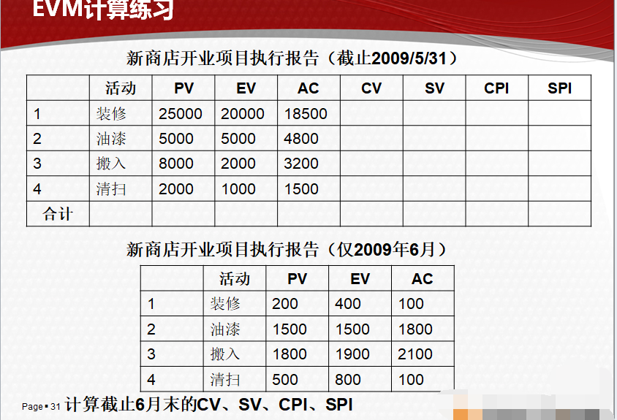

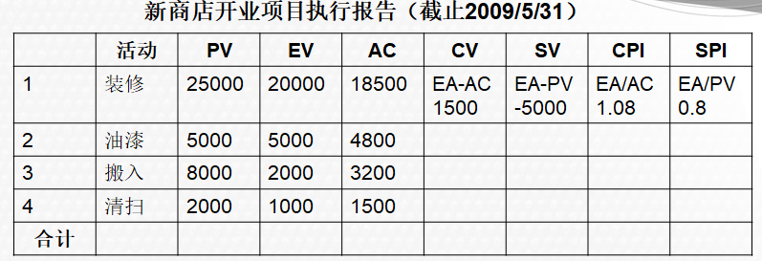

**分析进度偏差原因：**

1. 项目团队内部原因 如人员技术欠佳 团队士气不高
2. 项目执行组织的原因 如管理层支持不力 流程繁琐等
3. 客户原因 如客户配合懈怠 需求事前确定不彻底
4. 外部原因 如政府批复问题 分包商配合不力等

**范围镀金或缩水**

干系人对范围定义和期望存在歧义

范围变更没有遵循正规的变更控制流程 导致新变更没有在范围基准中体现

**不达标**

功能或性能指标没有达到预定的验收标准

没有验收标准或验收标准不详尽 导致干系人理解分歧

**质量偏差**

由测试团队提供缺陷报告

通过在bug管理工具中记录 例如 bugfree

分析成本偏差原因

* 范围 成本 质量偏差都可能带来成本的偏差
* 客户需求的变化也会影响成本
* 风险的出现同样影响成本

### 4、报告绩效 沟通变更

**报告绩效情况**

在整个项目生命周期中，按沟通管理计划向项目干系人（主要是发起人 客户 内部核心成员）提供绩效指标信息

方法 面对面 电话 邮件 计算机聊天等

内容：

绩效分析

本报告期完成的工作

下一报告期将要完成的工作

当前的风险和问题状态

本期批准的变更汇总

**沟通变更**

有两种常见情况会触发变更：

1.绩效评审发现项目的进展偏差较大 必须加以纠正

2.客户或其他任何人提出了有意义的变更建议

无论是何种情况的变更需求 都必须经过变更控制过程 不能私自进行

### 5. 变更控制 实施变更

变更的原则：尽快回到基准路径

* 变更控制委员会负责接收与审查变更请求 并批准或否决这些变更请求
* 应该明确规定这些委员会的角色和职责 并经相关干系人一致同意

成员通常包括 项目经理 客户代表 发起人 专家

* 变更控制委员会的所有决策都应记录在案，并传递给干系人，以便采取后续措施

为提高项目的工作效率 通常普通变更由项目经理批准 重要变更才由控制委员会批准

### 6.发布成果 项目验收

**发布项目成果**

* 符合《需求说明书》和《范围说明书》的可执行程序
* 源代码
* 各类技术文档和管理文档

**项目验收**

开发完成 测试通过 初验 部署上线 经验

**验收过程**

1.开发团队依据《范围说明书》的定义 完成所有功能的开发 提交可运行的程序

2.测试团队依据《需求说明书》完成最终测试 并提交签字的《测试报告》 承诺系统达到验收条件

3.客户代表依据《需求说明书》 对系统进行验收 如果合格 即在《验收报告》上 签字 初验通过

4.部署团队奖系统安装到客户环境 进入真实运行阶段

5.系统真实运行固定时间周期后（通常为3个月），客户即可进行终验

### 7. 建设和管理项目团队

* 建设团队：提高工作能力 促进团队互动和改善团队氛围 以提高项目绩效
* 管理团队：跟踪团队成员的表现 提供反馈 解决问题并管理变更 以优化项目绩效

**团队形成阶段：**

* 项目组成成员刚刚开始在一起工作 总体上有积极的愿望 急于开始工作 但对自己的职责及其其他成员的角色都不是很了解，会有很多的疑问，并不断摸索以确定何种行为能够被接受
* 在这一阶段，项目经理需要进行团队的指导和构建工作：
* 应向项目组成员宣传项目目标，并为他们描绘未来的美好前景及项目成功所能带来的效益
* 公布项目的工作范围 质量标准 预算和进度计划的标准和限制 使每个成员对项目目标有全面深入的了解 建立起共同的愿景
* 明确每个项目团队成员的角色，主要任务和要求，帮助他们更好地理解所承担的任务
* 与项目团队成员共同讨论项目团队的组成 工作方式 管理方式 一些方针政策 以便取得一致意见 保证今后工作的顺利开展

**团队震荡阶段**

* 这是团队内激烈冲突的阶段。随着工作的开展，各方面问题会逐渐暴露，导致冲突产生 士气低落 成员们可能会发现
* 现实与理想不一致
* 任务繁重而且困难重重，成本或进度限制太过紧张
* 工作中可能与某个成员合作不愉快
* 在这一阶段 项目经理需要利用这一时机，创造一个理解和支持的环境：

1.允许成员表达不满或他们所关注的问题，接受及容忍成员的任何不满

2.做好导向工作，努力解决问题、矛盾

3.依靠团队成员共同解决，共同决策

团队规范阶段

-在这一阶段，团队将逐渐趋于规范。团队成员经过震荡阶段逐渐冷静下来，开始表现出相互之间的理解、关心和友爱，亲密的团队关系开始形成，同时，团队开始表现出凝聚力；

-另外，团队成员通过一段时间的工作，开始熟悉工作程序和标准操作方法，对新制度，也开始逐步熟悉和适应，新的行为规范得到确立并为团队成员所遵守

在这一阶段，项目经理应：

1.尽量减少指导性工作，给予团队成员更多的支持和帮助

2.在确立团队规范的同时，要鼓励成员的个性发挥

3.培育团队文化，注重培养成员对团队的认同感、归属感，努力营造出相互协作 相互帮助 相互关爱 努力奉献的精神氛围

团队成熟阶段：

在这一阶段，团队的结构完全功能化并得到认可，内部致力于从相互了解和理解到共同完成当前工作上

团队成员一方面积极工作，为实现项目目标而努力；另一个方面成员之间能够开放 坦诚及时地进行沟通，相互帮助，共同解决工作中的困难和问题，创造出很高的工作效率和满意度；

在这一阶段，项目经理工作的重点应是：

1.授予团队成员更大的权力，尽量发挥成员的潜力

2.帮助团队执行项目计划，集中经理了解掌握有关成本 进度 工作范围的具体完成情况 以保证项目目标得以实现

3.做好对团队成员的培训工作，帮助他们获得职业上的成长和发展

建设团队

1. 人际关系 了解项目团队成员的感情，预测其行动，了解其后顾之忧，并尽力帮助解决问题，可大大减少麻烦并促进合作

2.基本规则 尽早制定并遵守明确的规则。对项目团队成员的可接受行为做出明确规定

3.培训 可以是正式或非正式的 包括：课堂培训 在线培训 计算机辅助培训 在岗培训 辅导及指导等

4.人机关系 了解项目团队成员的感情 预测其行动，了解其后顾之忧 并尽力帮助解决问题，可大大减少麻烦并促进合租

5.基本规则 尽早制定并遵守明确的规则，对项目团队成员的可接受行为作出明确规定

6.培训 可以是正式或非正式的 包括：课堂培训 在线培训 计算机辅助培训 在岗培训 辅导及指导等。

7.集中办公 把许多或全部最活跃的项目团队成员安排在同一物理地点工作 增强团队工作能力

8.认可与奖励 对成员的优良行为给予认可与奖励

-只有能满足被奖励着的某个重要需求的奖励 才是有效的奖励

-在决定认可与奖励时，应考虑文化差异

-只有优良行为才能得到奖励 例如 为实现紧迫的进度目标而资源加班，应当受到奖励或表彰，反之，因团队成员计划不周而导致的加班，则不应受到奖励

-应该在整个项目生命周期中尽可能地给予表彰，而不是等到项目结束之后

建设团队

团队建设活动

非正式的沟通和活动有助于建立信任和良好的工作关系

把项目团队问题当做‘团队的问题’加以讨论和处理，应当鼓励整个团队协作解决这些问题

团队建设是一个持续性过程，项目经理应该持续地监督团队机能和绩效，确定是否需要采取措施来预防和纠正各种团队问题

管理团队

典型的管理团队内容

-澄清角色与职责

-发现未知或未解决问题

-制定个人培训计划

-确立未来各时期的具体目标

冲突管理：

解决问题：直面问题 找到彻底的解决方案

合作：综合考虑不同的观点和意见 引导各方达成一致

妥协：寻找让全体当事人在一定程度上满意的方案

缓解：强调一致而非差异（求同存异）

强迫：以牺牲其他方式为代价，推行某一方观点

撤退：从冲突中退出

团队绩效评价：随着项目团队建设工作的开展，项目管理团队应该对项目团队的有效性 进行正式或非正式评价

个人技能的改进

团队能力的改进

团队成员离职率的降低

团队凝聚力的加强

变更请求：

主要是人员配备变更，例如把人员转派到其他任务 替换离开的成员等。

**风险管理**

**监控风险：**

在整个项目中，实施风险应对计划 跟踪已识别风险 监控残余风险 识别新风险和评估风险过程有效性

随时关注 项目本身和外部条件的变化，审查以前识别出的风险是否还存在 是否又有新的风险因素出现

对新的风险因素制定应对计划 并且补充到风险应对计划中

监视风险因素制定应对计划 并补充到风险应对计划中

监视风险因素出现的征兆 及时根据风险应对计划采取预防或补救措施 并跟踪结果

**监控风险的方法**

-风险再评估

-状态审查会

-储备分析

监控风险的成果

-风险登记册（更新）

=变更请求

-项目管理计划（更新）

